JC-XM-S型手动土壤相对密度仪

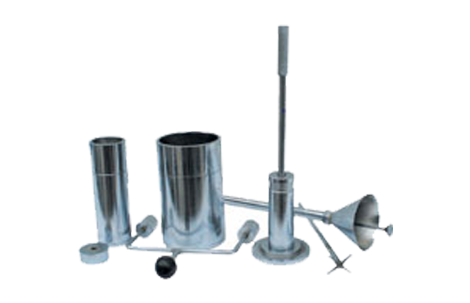
一、产品介绍
JC-XM-S的目的是求无凝聚性土的 大空隙与 小孔隙化，用于计算相对密度，借此了解该土在自然状态或压实后的松紧情况和土粒结构的稳定性。
二、产品参数
1、 量筒：容积500cm3、100cm3
2、 长颈漏斗：颈管内径1.2cm
3、 容积：250cm3 内径 5cm 高12.7cm
4、容积：1000cm3 内径 10cm 高 12.7cm
5、 击锤：锤重1.25kg 落高15cm
三、产品特点
JC-XM-S手动土壤相对密度仪使用方便，易于操作，性价比高，可以用来了解无混凝土性土在自然状态下或者压实状态下的松紧情况和土粒结构的稳定性。
聚创环保为您提供全面的技术支持和完善的售后服务！详情咨询：0532-67705503！

